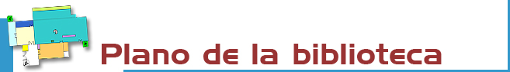

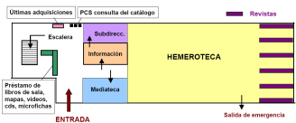

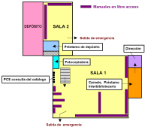

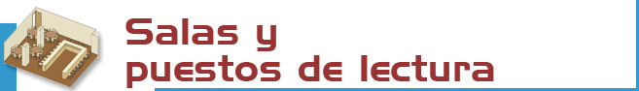

Contamos con 385 puestos de lectura distribuidos en 2 plantas:

PLANTA BAJA: Hemeroteca: 120 puestos.
Mediateca: 14 puestos.

PLANTA SEMISÓTANO: Sala 1: 181 puestos.
Sala 2: 70 puestos.


La Biblioteca cuenta con un fondo de 44.590 volúmenes, divididos para su consulta en distintas colecciones:

COLECCIONES EN LIBRE ACCESO:  - Sala (Signatura S): manuales y obras de uso frecuente.  - Referencia (R): enciclopedias, diccionarios, atlas.  - Historia de la Ciencia (H).  - Ocio (O).  COLECCIONES DE DEPÓSITO:  (debes localizarlas en el catálogo y pedirlas en el mostrador de préstamo):  - Depósito (D): libros menos uso.  - Fondo antiguo (A): ant. a 1950.  - Mediateca: vídeos (V), cds (Cd, Cdr), dvd (Dv).  - Tesis (T).  - Mapas (C).  - Folletos (F).  - Microfichas (Mf). | REVISTAS (PP):  - Vivas: Hemeroteca (libre acceso).  - El resto: en Depósito (a solicitar en el mostrador de préstamo).
  La signatura de un libro es un código que indica su lugar en la Biblioteca. Ejemplo:
  S581.1RAVbio
  - La primera letra indica colección.
  En este caso S = Sala.
  - Los números indican la materia:
  581.1 = Fisiología vegetal.
  - Las 6 últimas letras indican el
  apellido del autor (P.H. Raven) y
  el comienzo del título (Biología de
  las Plantas).
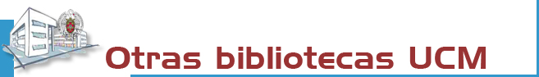
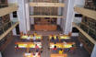 | La Biblioteca Complutense es la mayor biblioteca universitaria española: 30 bibliotecas, 11.200 puestos de lectura, 3.000.000 obras, 1.200 ordenadores y lo más importante: 467 personas a tu servicio.



Biblioteca de la
UNIVERSIDAD COMPLUTENSE DE MADRID

http://www.ucm.es/bio
guía | 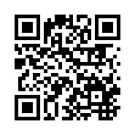Ciencias Biológicas

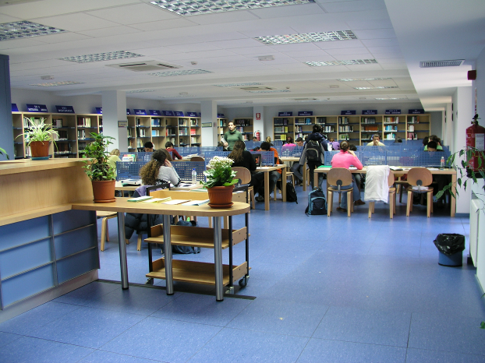

 | HORARIO:  Días lectivos: 8:30 a 20:30 h.  Dirección:  C/Jose Antonio Novais, 2.  Ciudad Universitaria.  28040 Madrid.  Teléfonos:  - Información: 913945041.  - Préstamo: 913945041.  - Préstamo Interbibliotecario: 913945048.  - Proceso técnico: 913944623.  - Dirección: 913945038.  Fax: 91-3945038.  Correo-elec.: buc_bio@buc.ucm.es | Transportes:  METRO:  - Línea 6.  Ciudad Universitaria.  AUTOBUSES:  - Desde Moncloa:  Líneas 132, 82 y G.  - Desde Cuatro Caminos:  Línea F.

Más información en los mostradores de atención, y nuestra web

Septiembre 2011



Resolvemos tus dudas sobre cómo localizar información, realizar búsquedas, utilizar documentos electrónicos y bases de datos:

Personalmente: en los mostradores de atención al público.
Telefónicamente: 913945041/4623 (días lectivos de 08.30 a 20.30 h.)
Por Internet: a través de nuestro chat y e-mail: buc_bio@buc.ucm.es
Más información en:
- http://www.ucm.es/BUCM/bio

- http://www.ucm.es/BUCM/necesitoayuda.php



Podrán hacer uso de nuestras instalaciones y servicios los Profesores, Investigadores, Alumnos y Personal de administración y servicios de la UCM; los miembros de la Asociación de antiguos alumnos; los usuarios del Pasaporte Madroño y en general cualquier usuario externo a la UCM con las restricciones de uso y acceso aplicables a cada categoría.

Para ello, es imprescindible contar con el carné de la biblioteca, que es personal e intransferible, y para algunos servicios con el PIN, número de identificación personal.

El uso indebido de los fondos, instalaciones o el trato incorrecto hacia nuestro personal o el resto de los usuarios, constituyen una falta grave que se resolverá académica o jurídicamente. (Reglamento de la Biblioteca)



La Biblioteca organiza visitas guiadas para alumnos de primer curso, orientadas al conocimiento de nuestros servicios e instalaciones, previa solicitud en el mostrador de préstamo.
Además existen visitas individuales o para grupos de clase a petición de los profesores o los interesados.

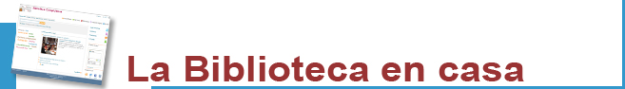
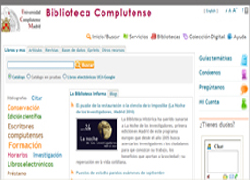 | Desde “Mi cuenta” puedes:  - Renovar y reservar libros prestados.  - Ver el historial de préstamos.  - Solicitar por anticipado libros del depósito.  - Acceder a nuestra colección electrónica (más de 35.000 libros, 25.000 títulos de revistas, tesis, bases de datos…).  - Acceder a las bibliografías recomendadas por nuestros profesores.  - Consultar al bibliotecario.  - Usar guías.  Para algunos servicios necesitas el PIN.



Obras excluidas de préstamo: Obras de referencia (enciclopedias, diccionarios...), revistas, tesis sin publicar, folletos, mapas y obras de consulta básica o un valor especial (signatura con punto rojo).

Sanciones (p. normal): Dos días por cada día de retraso en la devolución.

Renovaciones y reservas. A excepción de la colección Sala, puedes reservar libros y renovar tus préstamos desde el catálogo; sólo necesitarás facilitar tu DNI y el PIN.

Plazos y Número de obras:

Estudiante | 8 ejemplares (sólo 4 de la colección SALA) - 15 DÍAS  + 1 ejemplar de FIN DE SEMANA
Investigador y PAS | 16 ejemplares (sólo 6 de la colección SALA) - 1 MES  + 1 ejemplar de FIN DE SEMANA
Profesor UCM | 25 ejemplares - 2 MESES  + 1 ejemplar de FIN DE SEMANA



Desde nuestra web puedes buscar bibliografías por asignatura, profesor y materia.
Puedes encontrar también guías de nuestros servicios y recursos electrónicos.

La Biblioteca Complutense realiza apertura extraordinaria en exámenes de algunas de sus bibliotecas.
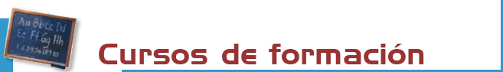

La Biblioteca organiza cursos gratuitos sobre el uso de nuestros recursos electrónicos. Más información en el mostrador de Información y en buc_bio@buc.ucm.es. Se anuncian con carteles y a través de la página web.

En nuestra web encontrarás guías y tutoriales para usar nuestros recursos.



Contamos con PCs de uso público para acceso a Internet y consulta de nuestras colecciones electrónicas y equipos reservados para la consulta de nuestro catálogo.

CONEXIÓN A RED UCM PARA PORTÁTILES DEL PROPIO USUARIO.



Tienes una fotocopiadora a tu servicio en la Sala de Lectura 1 de la Planta semisótano. Su mantenimiento está a cargo de la contrata de la Universidad.



En el servicio de información bibliográfica encontrarás apoyo para la recopilación de bibliografías y localización de documentos.

Suscríbete al servicio de alerta de sumarios y novedades para estar bien informado vía correo electrónico.



Conseguimos los documentos de otras bibliotecas nacionales e internacionales que no estén en nuestros fondos. Para realizar una solicitud es preciso cumplimentar el correspondiente formulario de la página web.
http://www.ucm.es/BUCM/servicios/5836.php



Si deseas editar electrónicamente tus investigaciones te ofrecemos nuestro servicio de edición electrónica.
En colaboración con el Servicio de Publicaciones de la UCM hacemos las gestiones para publicar tus tesis, artículos de revista, pre-prints y libros: gestión del ISBN,... (buc-edición@buc.ucm.es)



Solicitudes de compras. Haznos llegar tus sugerencias respecto a aquellas obras que debemos incorporar a nuestro fondo o que deberían contar con más ejemplares.

Reclamaciones o sugerencias. Puedes plantear personalmente cualquier queja o sugerencia, o enviarla a través de nuestro correo electrónico. Nos pondremos en contacto contigo lo antes posible


Ofrecemos una atención especial a las personas con discapacidad (búsqueda de documentos, digitalización y reprografía, renovaciones y reservas telefónicas....)
Nuestra biblioteca dispone del programa JAWS 5.0.
Para más información: buc-discapacidad@buc.ucm.es.

